## **МИНИСТЕРСТВО НАУКИ И ВЫСШЕГО ОБРАЗОВАНИЯ РОССИЙСКОЙ ФЕДЕРАЦИИ**

**ФЕДЕРАЛЬНОЕ ГОСУДАРСТВЕННОЕ БЮДЖЕТНОЕ ОБРАЗОВАТЕЛЬНОЕ**

## **УЧРЕЖДЕНИЕ ВЫСШЕГО ОБРАЗОВАНИЯ**

**«РОССИЙСКИЙ ГОСУДАРСТВЕННЫЙ**

## **ПЕДАГОГИЧЕСКИЙ УНИВЕРСИТЕТ им. А. И. ГЕРЦЕНА**

Институт информационных технологий и технологического образования Кафедра компьютерные технологии и электронного обучения

Основная профессиональная образовательная программа

Направление подготовки 09.03.01 Информатика и вычислительная техника Направленность (профиль) «Технологии разработки программного

обеспечения»

форма обучения - очная

ЛАБОРАТОРНАЯ РАБОТА №5

по дисциплине: «Анализ данных и основы Data science» ЭМПИРИЧЕСКАЯ ФУНКЦИЯ РАСПРЕДЕЛЕНИЯ ВАРИАЦИОННОГО РЯДА

Руководитель: кандидат педагогических наук, доцент, Светлана Викторовна Гончарова

Автор работы студентка 2 курса

1 группы 1 подгруппы

Мельникова А.С.

Цель: построить эмпирическую функцию распределения для дискретного и интервального вариационного ряда.

Оборудование: Персональный компьютер, Excel

# Задание 1

Постановка задачи:

Построить эмпирическую функцию распределения для дискретного вариационного ряда (использовать данные Примера 1 из Лекции №6)

Математическая модель:

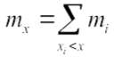

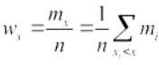

Таблицы:

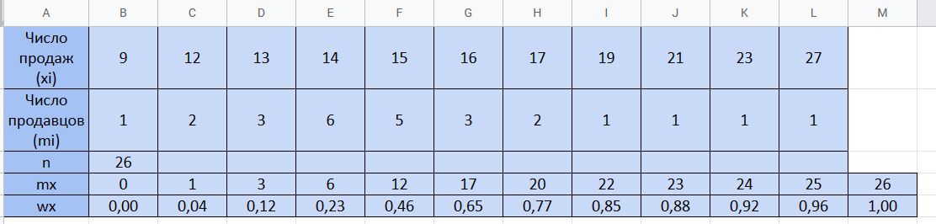

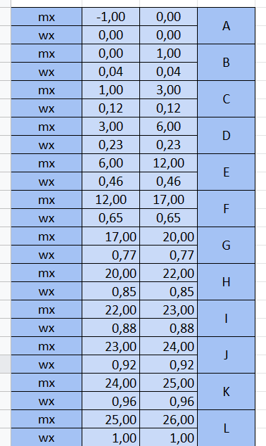

Графики:

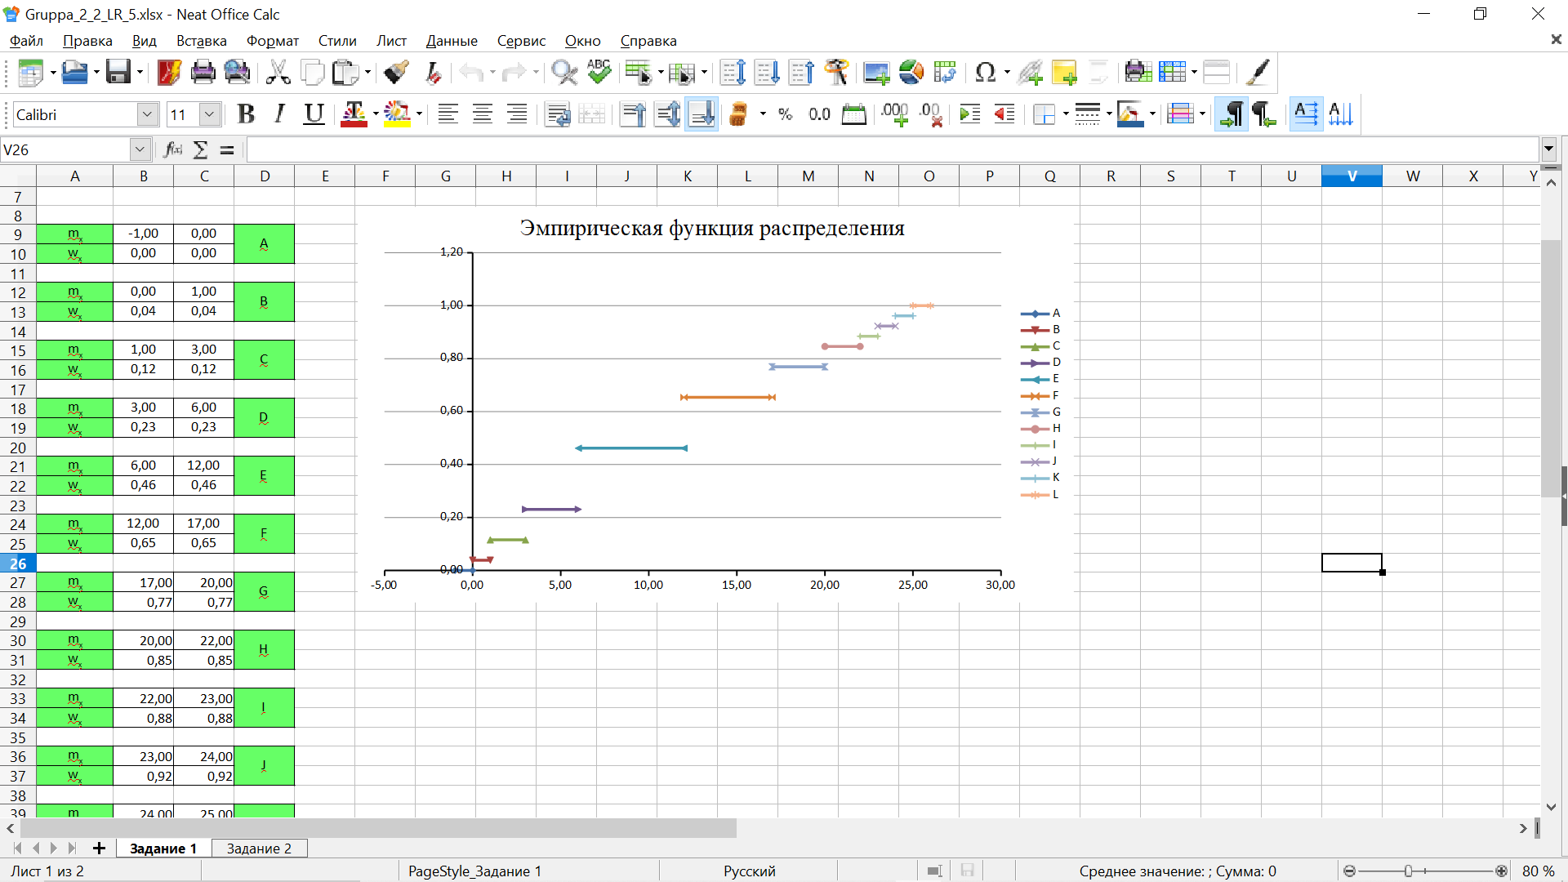

# Задание 2

Постановка задачи:

Построить эмпирическую функцию распределения для интервального вариационного ряда (использовать данные Примера 2 из Лекции №6)

Математическая модель:



Таблицы:

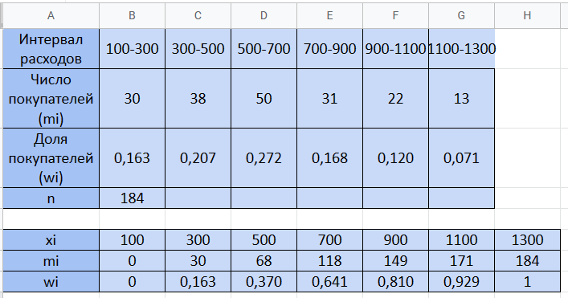

Графики:

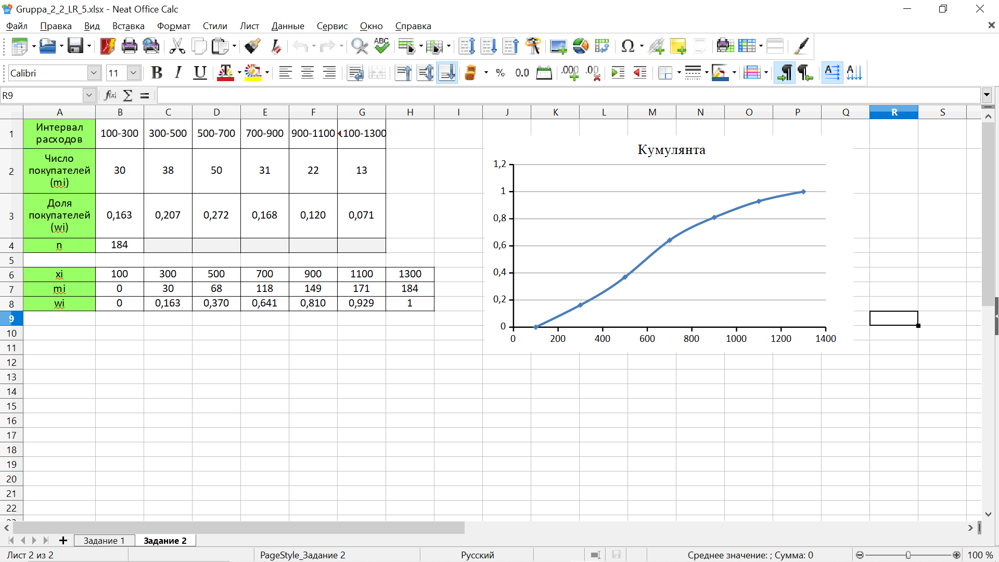

## **МИНИСТЕРСТВО НАУКИ И ВЫСШЕГО ОБРАЗОВАНИЯ РОССИЙСКОЙ ФЕДЕРАЦИИ**

**ФЕДЕРАЛЬНОЕ ГОСУДАРСТВЕННОЕ БЮДЖЕТНОЕ ОБРАЗОВАТЕЛЬНОЕ**

## **УЧРЕЖДЕНИЕ ВЫСШЕГО ОБРАЗОВАНИЯ**

**«РОССИЙСКИЙ ГОСУДАРСТВЕННЫЙ**

## **ПЕДАГОГИЧЕСКИЙ УНИВЕРСИТЕТ им. А. И. ГЕРЦЕНА**

Институт информационных технологий и технологического образования Кафедра компьютерные технологии и электронного обучения

Основная профессиональная образовательная программа

Направление подготовки 09.03.01 Информатика и вычислительная техника Направленность (профиль) «Технологии разработки программного

обеспечения»

форма обучения - очная

ЛАБОРАТОРНАЯ РАБОТА №5

по дисциплине: «Анализ данных и основы Data science» ЭМПИРИЧЕСКАЯ ФУНКЦИЯ РАСПРЕДЕЛЕНИЯ ВАРИАЦИОННОГО РЯДА

Руководитель: кандидат педагогических наук, доцент, Светлана Викторовна Гончарова

Автор работы студентка 2 курса

1 группы 1 подгруппы

Сумарокова Е.М.

Цель: построить эмпирическую функцию распределения для дискретного и интервального вариационного ряда.

Оборудование: Персональный компьютер, Excel

# Задание 1

Постановка задачи:

Построить эмпирическую функцию распределения для дискретного вариационного ряда (использовать данные Примера 1 из Лекции №6)

Математическая модель:





Таблицы:





Графики:



# Задание 2

Постановка задачи:

Построить эмпирическую функцию распределения для интервального вариационного ряда (использовать данные Примера 2 из Лекции №6)

Математическая модель:



Таблицы:



Графики:

